Escuela Particular Las Naciones Nº1973
Avenida Las Naciones 800 Maipú
RBD : 25808-3 Fono: 7712401
Escuelalasnaciones1973@hotmail.com

ENGLISH GUIDE Nº1
UNIT 1 “Feelings and Opinions”
7TH GRADE

Name: ____________________________________________________Date: _______________

OA14:
Escribir, utilizando los pasos del proceso de escritura, de acuerdo a un modelo, recurriendo a herramientas como un diccionario.
Contenidos:
- Grammar (Simple Present)
- Feeling Verbs

Simple Present:
- Este tiempo gramatical se utiliza para hablar de rutinas diarias y en presente.
- Está presente en 3 formas: Afirmativo, Negativo e interrogativo.
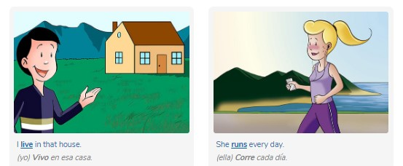

AFFIRMATIVE (afirmativo):
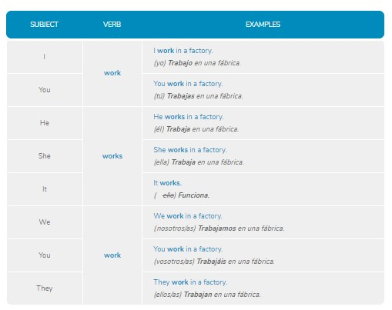
- En las oraciones afirmativas se mantiene la misma forma del verbo con todos los pronombres, a excepción de he, she e it.

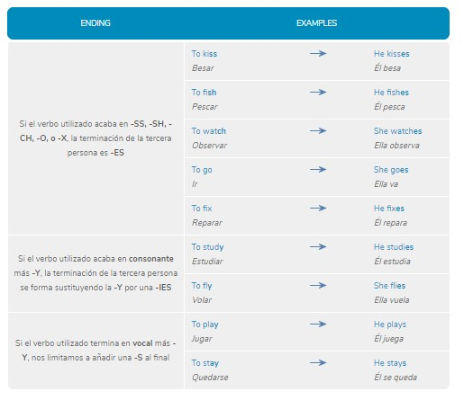
- Al verbo de la tercera persona del singular (he/she/it) se le añade una -s o -es dependiendo de su terminación:

NEGATIVE (negativo):
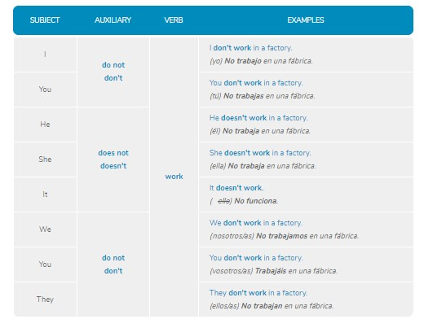
- Se añade el verbo auxiliar do seguido de la palabra not entre el sujeto y el verbo principal, aunque para he, she e it se utilizará la forma does seguido de la palabra not.

INTERROGATIVE (interrogativa):
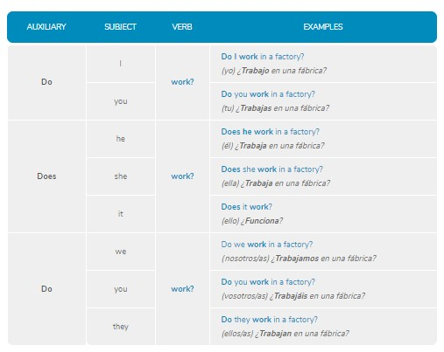
- En la interrogación, el verbo auxiliar do o does se coloca al inicio de la oración seguido del sujeto y el verbo principal y en algunos casos se añade un complemento.

SHORT ANSWERS (respuestas cortas):
- Las preguntas tienen 2 maneras de responderse, de forma afirmativa YES (si) o de forma negativa NO.

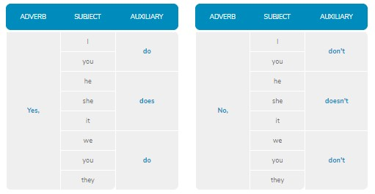

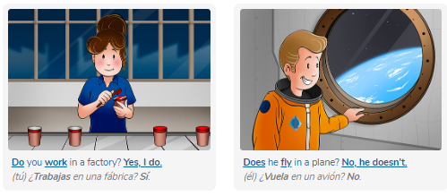

Feeling Verbs
(Verbos que expresan sentimiento)
- Feel: Sentir
- Look: Mirar
- Sound: Sonar
- Think: Pensar
- Believe: Creer
- Hear: Oir
- Smell: Oler
- Taste: Saborear
- Touch: Tocar
Exercises:
1. Completa las siguientes oraciones añadiendo una “s” “es” o “ies” según corresponda.
a. She ___________ (play) the guitar with her mother.
b. I _____________ (wash) the dishes every day.
c. We ____________ (learn) English.
d. You ____________ (listen) to music on the cellphone.
e. He _____________ (read) a book.
f. They ____________ (sleep) in the bed.
g. It _______________ (run) in the park.

2. Completa las siguientes oraciones añadiendo “DON’T” o “DOESN’T” según corresponda.
a. She ___________ play the guitar with her mother.
b. I _____________ wash the dishes every day.
c. We ____________ learn English.
d. You ____________ listen to music on the cellphone.
e. He _____________ read a book.
f. They ____________ sleep in the bed.
g. It _______________ run in the park.

3. Añade el auxiliar “DO” o “DOES” según corresponda.
a. _____________ She play the guitar with her mother?
b. _____________ I wash the dishes every day?
c. _____________ We learn English?
d. _____________ You listen to music on the cellphone?
e. _____________ He read a book?
f. _____________ They sleep in the bed?
g. ____________ It run in the park?

